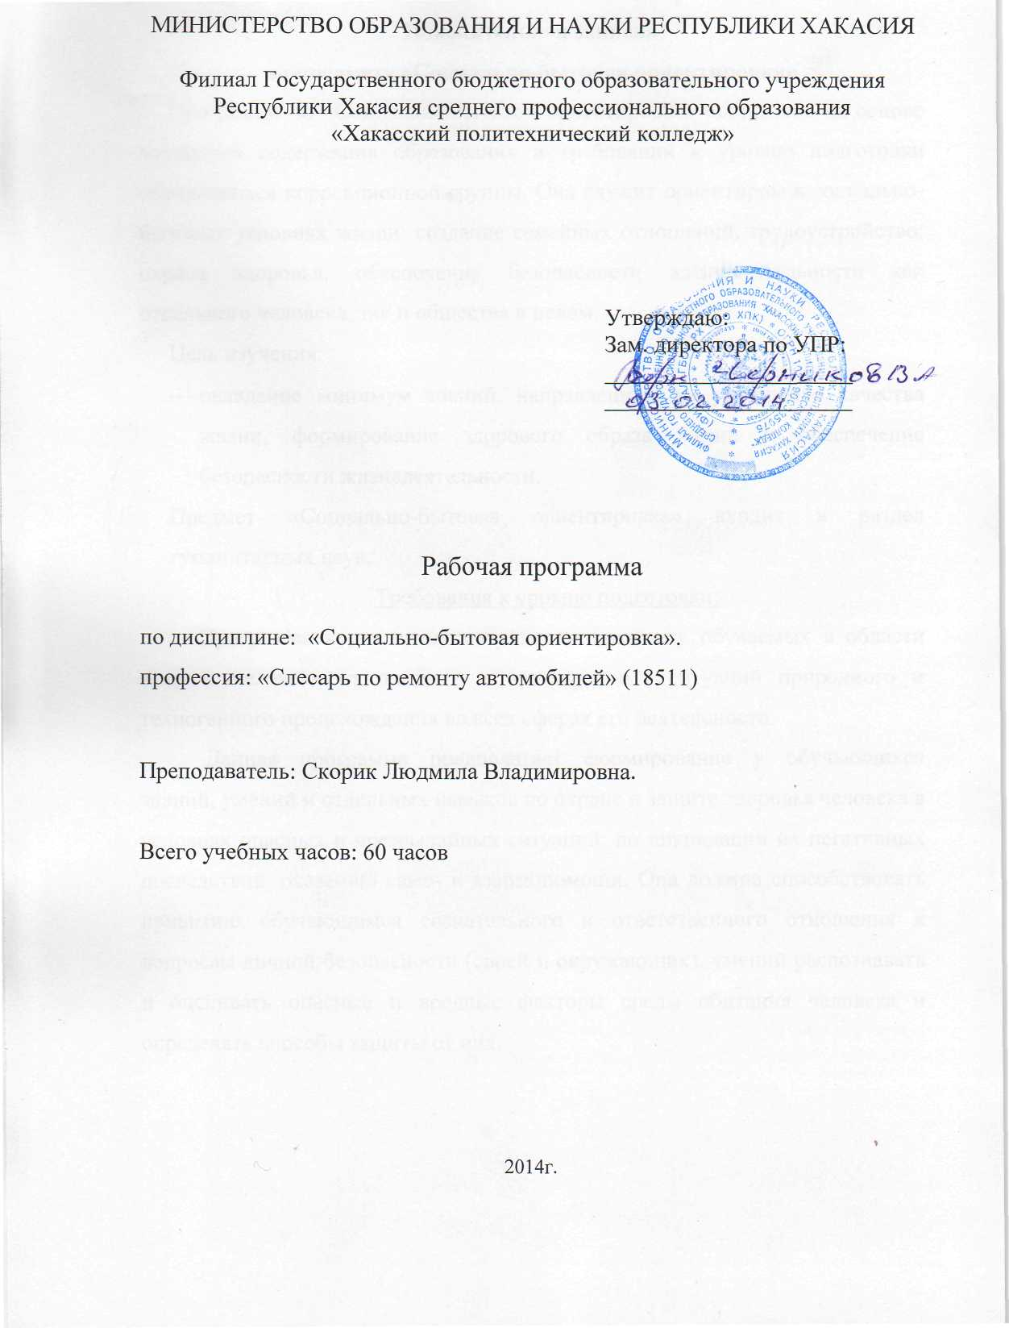

Содержание предмета
«Социально-бытовая ориентировка»
Количество часов – 60

Тема 1. ЛИЧНАЯ ГИГИЕНА (2 часа).
Правила личной гигиены
Вред курения и алкоголя

Тема 2. ЭКОНОМИКА ДОМАШНЕГО ХОЗЯЙСТВА (6 часов).
Основные статьи расходов
Сбережения и виды вкладов
Кредит и оформление кредита
Выбор одежды и обуви при покупке
Обновление одежды

Тема 3. КУЛЬТУРА ПОВЕДЕНИЯ (2 часа).
Правила общежития
Прием гостей

Тема 4. ПИТАНИЕ (4 часа).
Санитарно-гигиенические требования
Рецепты приготовления блюд
Продуктовый магазин
Стоимость некоторых продуктов

Тема 5. МЕДИЦИНСКАЯ СЛУЖБА (3 часа).
Инфекционные заболевания
Листок нетрудоспособности
Уход за больным

Тема 6. СЕМЬЯ (5 часов).
Основы семейных отношений
Взаимоотношения в семье
Распределение обязанностей
Семейные ситуации

Тема 7. ТРУДОУСТРОЙСТВО (4 часа).
Трудоустройство
Временная и постоянная деятельность
Трудовой договор
Трудовой стаж
Тема 8. ЖИЛИЩЕ (4 часа).
Интерьер
Виды уборки
Сохранение жилищного фонда

Тема 9. Общая характеристика опасных и чрезвычайных ситуаций природного, техногенного и социального характера, правил поведения человека в этих ситуациях (6 часов)
Цели изучения темы: актуализировать, систематизировать и углубить знания обучающихся о различных ситуациях природного, техногенного и социального характера, в которых может оказаться человек в процессе своей жизнедеятельности; выработать умения обучающихся ориентироваться в таких ситуациях и адекватно реагировать на них; формировать элементы правильного экологического сознания; развивать разные формы мышления, памяти, физическую и моральную выносливость в сложных условиях внешней окружающей среды.

9.1. Характеристика опасных ситуаций социального характера в местах массового скопления людей – 2 часа.
Криминогенная опасность (понятие). Характеристика правил безопасного поведения в местах повышенной криминогенной опасности (на рынке, стадионе, вокзале и т. д.
9.2. Роль несовершеннолетних в возникновении опасных ситуаций – 2 часа.
Уголовная ответственность несовершеннолетних за инициацию в возникновении опасных ситуаций социального характера (понятие, особенности) Краткая характеристика видов наказаний, назначаемых несовершеннолетним. Общая характеристика правил поведения в общественном транспорте. Уголовная ответственность за приведение в негодность транспортных средств или нарушение правил, обеспечивающих безопасную работу транспорта.

9.3. Хулиганство, вандализм (понятия) – 2 часа.
Характеристика видов хулиганских действий (грубое нарушение общественного порядка, повреждение чужого имущества, насилие над личностью) Уголовная ответственность за хулиганские действия и вандализм.

Тема 10. Первая медицинская помощь при ранениях,
несчастных случаях и заболеваниях (8 часов).
Цели изучения темы: сформировать представления обучающихся о ранениях, их видах, кровотечениях, их видах, повреждении внутренних органов, обморожениях, тепловых и солнечных ударах, поражениях электрическим током, инфекционных заболеваниях, а также о профилактике инфекционных заболеваний и первой медицинской помощи при ранениях и несчастных случаях; выработка умений по оказанию первой медицинской помощи, развитие физической выносливости и моральной устойчивости в трудных для жизни ситуациях.

10.1. Ранения (понятие) их виды – 2 часа.
Краткая характеристика первой медицинской помощи при ранениях. Профилактика осложнения ран. Повязка и перевязка. Правила наложения стерильных повязок на голову и грудь, на живот и верхние конечности, на промежность и нижние конечности.

10.2. Кровотечения и их виды – 2 часа.
Краткая характеристика первой медицинской помощи при кровотечениях разных видов. Способы временной остановки кровотечений. Точки пальцевого прижатия артерий. Правила наложения кровоостанавливающего жгута и закрутки из подручных средств. Помощь при большой потере крови.

10.3. Краткая характеристика повреждений внутренних органов – 2 часа.
Первая медицинская помощь при повреждении внутренних органов).
Общая характеристика воздействия холода на организм человека: переохлаждения и обморожение, первая помощь при них. Тепловой и солнечный удары, перегревание (понятия), первая помощь при них.
10.4. Поражение человека электрическим током из сети и молнией – 2 часа.
Общая характеристика и оказание первой медицинской помощи. Оказание первой медицинской помощи утопающему.
Болезнетворные микроорганизмы (понятие). Инфекционные заболевания, эпидемии, пандемии (понятия). Передача инфекционных заболеваний (способы. Профилактика инфекционных болезней. Иммунитет (понятие), факторы, снижающие иммунитет.
Тема 11. Меры по профилактике производственных травм и оказание первой медицинской помощи (6 часов).
Цели изучения темы: сформировать представления об особенностях безопасности жизнедеятельности на производстве, о технике безопасности при выполнении трудовых операций на различном производственном оборудовании, о первой медицинской помощи при возникновении производственных травм; развивать внимание, ответственное отношение к своей производственной деятельности и собственному здоровью.

11.1. Характеристика основ безопасного поведения
в условиях производства – 2 часа.
Общая характеристика техники безопасности при работе с электрическими приборами и режущими инструментами во время работы на станках, аппаратах и сельскохозяйственных работах (в зависимости от характера будущей профессиональной деятельности).
Общая характеристика наиболее часто встречающихся травм (с учетом характера будущей профессиональной деятельности). Правила оказания первой медицинской помощи при производственных травмах.

11.2. Ушиб, вывих, растяжение связок – 2 часа.
Ушиб, вывих, растяжение связок – понятия и оказание первой медицинской помощи.

11.3. Острая сердечная недостаточность, инсульт – 2 часа.
Острая сердечная недостаточность, инсульт – понятие. Способы определения остановки сердечной деятельности и прекращения дыхания. Способы искусственной вентиляции легких и непрямого массажа сердца.

Тема 12. Первая медицинская помощь при массовых поражениях
(2 часа).
Цели изучения темы: сформировать представления обучающихся о причинах и особенностях массового поражения в производственных условиях и крупных авариях на транспорте, о способах оказания первой медицинской помощи в этих условиях; продолжать развитие внимания, целеустремленности, умений координировать свою деятельность с сложных условиях чрезвычайных и опасных ситуаций.
12.1. Правила поведения в ситуациях,
приводящих к массовым травмам – 2 часа.
Правила поведения в ситуациях, приводящих к массовым травмам (пожары, промышленные катастрофы, наводнения, землетрясения и т. д.), правила оказания само- и взаимопомощи в различных чрезвычайных ситуациях. Первая помощь при травмах на производстве, транспортировка пострадавших.
Тема 13. Основы здорового образа жизни (8 часов).
Цели изучения темы: сформировать представления обучающихся о здоровье, его компонентах, ценности здоровья как для отдельной личности, так и для общества, о здоровом образе жизни и способах его осуществления; продолжать формирование активной жизненной позиции относительно своего здоровья, а также элементов правильного экологического сознания.
13.1. Здоровье человека – 2 часа.
Здоровье индивидуальное, общественное, физическое и духовное (понятия). Основные критерии здоровья. Влияние окружающей среды на здоровье человека в процессе его жизнедеятельности.

13.2. Обоснование необходимости сохранения и укрепления здоровья каждой отдельной личности как социальной потребности общества – 2 часа.

13.3. Здоровый образ жизни – 2 часа.
Здоровый образ жизни – понятие, его характеристика как средства сохранения индивидуального и общественного здоровья. Общая характеристика здорового образа жизни как системы поведения человека, направленной на сохранение и укрепление ею здоровья. Общее понятие о режиме жизнедеятельности и его значении для здоровья человека.
13.4. Сохранение здоровья человека – 2 часа.
Краткая характеристика роли нравственных норм в сохранении здоровья. Брак, семья и их роль в сохранении и поддержании высокого уровня здоровья. Краткая характеристика культуры взаимоотношений мужчин (юношей) и женщин (девушек). Общая характеристика возрастных особенностей подростка в период завершения полового созревания, особенности любви и дружбы в этот период. Роль семьи в нормализации половых отношений, выполнении репродуктивной функции человека

Пояснительная записка
по предмету «Социально-бытовая ориентировка»
Программа по «Социально-бытовой ориентировке» составлена на основе минимума содержания образования и требований к уровню подготовки обучающихся коррекционной группы. Она служит ориентиром в социально-бытовых условиях жизни: создание семейных отношений, трудоустройство; охрана здоровья, обеспечение безопасности жизнедеятельности как отдельного человека, так и общества в целом.
Цель изучения:
- овладение минимум знаний, направленных на улучшение качества жизни, формирование здорового образа жизни и обеспечение безопасности жизнедеятельности.
Предмет «Социально-бытовая ориентировка» входит в раздел гуманитарных наук.
Требования к уровню подготовки:
Программа курса предусматривает подготовку обучаемых в области защиты человека от опасных и чрезвычайных ситуаций природного и техногенного происхождения во всех сферах его деятельности.
Данная программа предполагает формирование у обучающихся знаний, умений и отдельных навыков по охране и защите здоровья человека в условиях опасных и чрезвычайных ситуаций; по ликвидации их негативных последствий, оказанию само- и взаимопомощи. Она должна способствовать привитию обучающимся сознательного и ответственного отношения к вопросам личной безопасности (своей и окружающих), умений распознавать и оценивать опасные и вредные факторы среды обитания человека и определять способы защиты от них.

Межпредметные связи.
Предмет «Социально-бытовая ориентировка» связан с предметами: «Основы правоведения», «Обществознание». В этих предметах есть тем: «Здоровье и образ жизни молодежи», «Вредные привычки», «Формирование правильного взаимоотношения полов», «Основы трудового права», «Экономика».
На региональный компонент отводится 2 часа. Рассматриваются основные профессии нашего региона.

Тематическое планирование по предмету
«Социально-бытовая ориентировка»
общее количество часов-60 ч.

Название разделов  (темы) | Коли-че-ство часов | № урока | Тема урока | Коли-чес-тво часов | Домаш-нее задание | контроль знаний
Тема I.  Личная гигиена | 2ч. | 1 | Правила личной гигиены | 1 | стр. 5-15 | индивидуальный опрос
Тема I.  Личная гигиена | 2ч. | 2 | Вред курения и алкоголя | 1 | стр. 5-15 | тест
Тема II. Экономика домашнего хозяйства | 6ч. | 3 | Основные статьи расходов | 1 | конспект | составление таблицы
Тема II. Экономика домашнего хозяйства | 6ч. | 4 | Сбережение. Виды вкладов | 1 | конспект | индивидуальный опрос
Тема II. Экономика домашнего хозяйства | 6ч. | 5 | Кредит. Оформление кредита | 1 | конспект | тест
Тема II. Экономика домашнего хозяйства | 6ч. | 6 | Одежда и обувь | 1 | конспект | индивидуальный опрос
Тема II. Экономика домашнего хозяйства | 6ч. | 7 | Выбор одежды и обуви при покупке | 1 | конспект | сообщения обучающихся
Тема II. Экономика домашнего хозяйства | 6ч. | 8 | Варианты обновления одежды | 1 | конспект | индивидуальный опрос
Тема III. Культура поведения | 2ч. | 9 | Правила общежития | 1 | стр. 16-20 | тест
Тема III. Культура поведения | 2ч. | 10 | Прием гостей | 1 | стр. 20-23 | тест
Тема IV. Питание | 4ч. | 11 | Санитарно-гигиенические требования при приготовлении пищи | 1 | конспект | тест
Тема IV. Питание | 4ч. | 12 | Рецепты приготовления блюд | 1 | конспект | тест
Тема IV. Питание | 4ч. | 13 | Продуктовый магазин. Отделы | 1 | конспект | работа с перфокартой
Тема IV. Питание | 4ч. | 14 | Стоимость некоторых продуктов | 1 | конспект | работа с перфокартой
Тема V. Медицинская служба | 3ч. | 15 | Инфекционные заболевания. Меры по их предупреждению | 1 | стр. 94-97 | индивидуальные задания
Тема V. Медицинская служба | 3ч. | 16 | Листок нетрудоспособности | 1 | стр. 97-99 | индивидуальный опрос
Тема V. Медицинская служба | 3ч. | 17 | Уход за больным | 1 | стр. 60 | составление таблицы
Тема VI. Семья | 5ч. | 18 | Основы семейных отношений | 1 | стр. 83-85 | составление таблицы
Тема VI. Семья | 5ч. | 19 | Традиции, досуг. Организация отдыха. | 1 | стр. 86-87 | индивидуальный опрос
Тема VI. Семья | 5ч. | 20 | Взаимоотношения в семье, обязанности членов семьи, связанные с заботой о детях | 1 | стр. 88-89 | индивидуальный опрос
Тема VI. Семья | 5ч. | 21 | Распределение хозяйственно-бытовых обязанностей | 1 | стр. 90-91 | составление таблицы
Тема VI. Семья | 5ч. | 22 | Условия создания семьи. Семейные ситуации. | 1 | стр. 92-93 | сообщения обучающихся
Тема VII. Трудоустройство | 4ч. | 23 | Трудоустройство. Временная и постоянная занятость. | 1 | стр. 111-115 | составление памятки
Тема VII. Трудоустройство | 4ч. | 24 | Временные работы. Работа на время каникул | 1 | стр. 122-123 | индивидуальный опрос
Тема VII. Трудоустройство | 4ч. | 25 | Трудовой договор, трудовой стаж | 1 | стр. 129-131 | сообщения обучающихся
Тема VII. Трудоустройство | 4ч. | 26 | Ролевая игра «Ярмарка профессий». | 1 | стр. 131-134 | индивидуальный опрос
Тема VIII. Жилище | 3 | 27 | Интерьер. Рациональная расстановка мебели в квартире | 1 | конспект | составление таблицы
Тема VIII. Жилище | 3 | 28 | Виды уборки квартиры | 1 | конспект | работа с перфокартой
Тема VIII. Жилище | 3 | 29 | Сохранение жилищного фонда (косметический ремонт) | 2 | конспект | составление памятки
Тема VIII. Жилище | 3 | 30
Тема IX.  Общая характеристика опасных и чрезвычайных ситуаций природного, техногенного и социального характера, правил повеления человека в этих ситуациях | 6 ч. | 31 | Характеристика опасных ситуаций социального характера в местах массового скопления людей. | 2 | Смирнов А.Т. ОБЖ.  Стр.  4-5 | Индивидуаль-ный опрос
 | 6 ч. | 32
 | 6 ч. | 33 | Роль несовершенно-летних в возник-новении опасных ситуаций. | 2 | Стр.  5-8 | Индивидуаль-ный опрос
 | 6 ч. | 34
 | 6 ч. | 35 | Хулиганство, вандализм.  Уголовная ответ-ственность за хули-ганские действия и вандализм. | 2 | Стр.  23-31 | Индивидуаль-ный опрос
 | 6 ч. | 36
Тема X .  Первая медицин-ская помощь при ранениях, несчаст-ных случаях и заболеваниях. | 8 ч. | 37 | Ранения (понятие) и их виды | 2 | 11 класс:  37-45 | Фронтальный опрос
 | 8 ч. | 38
 | 8 ч. | 39 | Кровотечения и их виды | 2 | 11 класс:  37-45 | Фронтальный опрос
 | 8 ч. | 40
 | 8 ч. | 41 | Краткая характеристика повреждений внутренних органов. | 2 | 11 класс:  37-45 | Индивидуаль-ный опрос
 | 8 ч. | 42
 | 8 ч. | 43 | Поражение человека электрическим током из сети и молнией | 2 | 11 класс:  37-45 | Индивидуаль-ный опрос
 | 8 ч. | 44
Тема X I. |  | 45 | Характеристика основ безопасного поведения  в условиях производства. | 2 | 11 класс:  45-51 | Индивидуаль-ный опрос
Меры по профилактике производственных травм и оказание первой медицинской помощи. | 6 ч. | 46
 | 6 ч. | 47 | Ушиб, вывих, растяжение связок – понятия и оказание первой медицинской помощи. | 2 | 11 класс:  45-51 | Индивидуаль-ный опрос
 | 6 ч. | 48
 | 6 ч. | 49 | Острая сердечная недостаточность, инсульт. | 2 | 11 класс:  51-58 | Индивидуаль-ный опрос
 | 6 ч. | 50
Тема X II.  Первая медицинская помощь при массовых поражениях. | 2ч. | 51 | Правила поведения в ситуациях,  приводящих к массовым травмам | 2 | Стр.  90-103 | Индивидуаль-ный опрос
 | 2ч. | 52
Тема X III.  Основы здорового образа жизни. | 8ч. | 53 | Здоровье индивидуальное, общественное, физическое и духовное. Влияние окружающей среды на здоровье человека в процессе его жизнедеятельности. | 2 | Стр.  137-141 | Щадящий опрос
Тема X III.  Основы здорового образа жизни. | 8ч. | 54
Тема X III.  Основы здорового образа жизни. | 8ч. | 55 | Обоснование необхо-димости сохранения и укрепления здоровья каждой отдельной лич-ности как социальной потребности общества. | 2 | Стр.  141-169 | Индивидуаль-ный опрос
Тема X III.  Основы здорового образа жизни. | 8ч. | 56
Тема X III.  Основы здорового образа жизни. | 8ч. | 57 | Здоровый образ жизни – понятие, его характеристика как средства сохранения индивидуального и общественного здоровья. | 2 |  | Фронтальный опрос
Тема X III.  Основы здорового образа жизни. | 8ч. | 58
Тема X III.  Основы здорового образа жизни. | 8ч. | 59 | Сохранение здоровья человека | 2 |  | Индивидуаль-ный опрос
Тема X III.  Основы здорового образа жизни. | 8ч. | 60

Список литературы:

- Боголюбов Л.Н. Обществознание.
- Смирнов А.Т. ОБЖ.
- М.П. Фролов, Е.Н. Литвинов, А.Т. Смирнов. Основы безопасности жизнедеятельности (10-11 класс). –М.: АСТ, 2005.
- Криксунов Е.А. Учебник «Экология» для 9 класса.
- Общая биология с основами экологии и природоохранной деятельности»:Учеб.пособие для нач. и сред.проф.образования/ Тупикин Е.И.-2-е изд.,стер.-М.: Издательский центр «Академия»,2002
- А. Смирнов «Основы медицинских знаний- М.: Просвещение, 2002
- В. Марков «Основы безопасности жизнедеятельности» - М.: Дрофа, 2004
- Смирнов А. Т., Мишин Б. И., Васнев В. А., Ижевский В. П. под ред. Смирнова А. Т. Основы безопасности жизнедеятельности (10-11 класс).
- Ольшанский В.Д.Психология практикам: учителям, родителям. – М: Тривола, 1996 г.

Средства обучения:
При изучении данного предмета используется:
- компьютер,
- система мультимедиа,
- плакаты

